长度尺寸测量过程有效性确认
一、概述：用与长度尺寸接近的标准长度块与本公司检测结果进行比对。
二、相关数据：本公司测量结果的扩展不确定度$U_{\text{lab}}=0\text{.}\text{03}\text{mm}$ $k=2$
标准长度块的扩展不确定度$U_{\text{ref}}=0\text{.}\text{01}(\text{mm})$ $k=2$
三、比对测量数据（mm）：
日 期 | 2022.7.10
参比机构 | 参考实验室提供 | 本公司测量
测量结果$x_{i}$ | 138.00 | 138.02
$$\left|x_{\text{lab}}−x_{\text{ref}}\right|$$ | 0.02

四、结果评价
评价方法：$\left|x_{\text{lab}}−x_{\text{ref}}\right|≤\frac{2}{3}\sqrt{U_{\text{lab}}^{2}+U_{\text{ref}}^{2}}$
可确认过程有效。
$$\frac{2}{3}\sqrt{U_{\text{lab}}^{2}+U_{\text{ref}}^{2}}=\frac{2}{3}\sqrt{0\text{.}{\text{03}}^{2}+0\text{.}{\text{01}}^{2}}≈0\text{.}\text{021}$$
$\left|x_{\text{lab}}−x_{\text{ref}}\right|=0\text{.}\text{02}<0\text{.}\text{021}$

公司该过程有效。

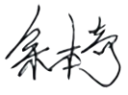
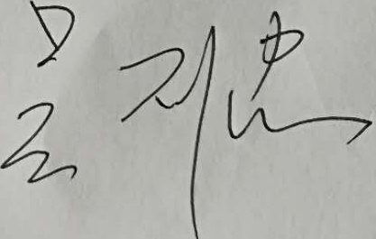
编制： 审核：

日期：2022.7.10 日期：2022.7.10

